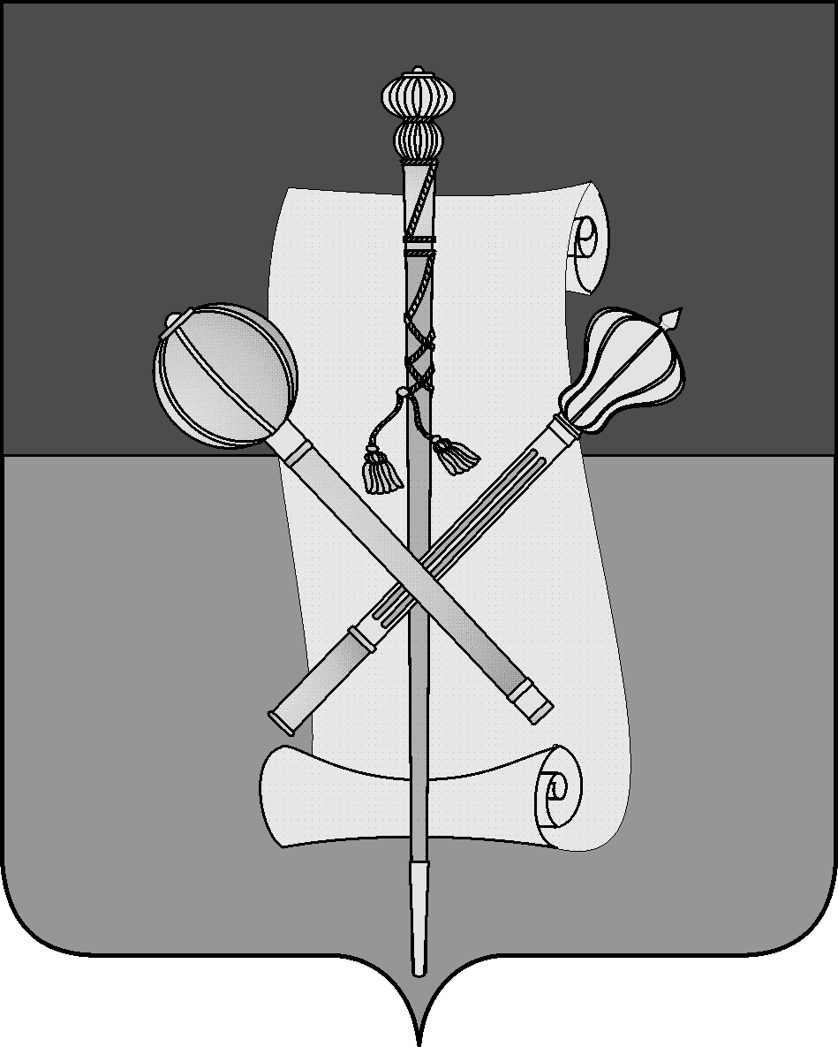

СОВЕТ МУНИЦИПАЛЬНОГО ОБРАЗОВАНИЯ
БРЮХОВЕЦКИЙ РАЙОН

РЕШЕНИЕ
от ________________ | № ______
ст-ца Брюховецкая

ПРОЕКТ

О внесении изменений в решение Совета муниципального

образования Брюховецкий район от 28 января 2016 года № 38

«Об утверждении положения о предоставлении лицами,

замещающими муниципальные должности, должности

муниципальной службы, и гражданами, претендующими на

замещение муниципальных должностей и должностей

муниципальной службы, сведений о доходах, об имуществе

и обязательствах имущественного характера»

В соответствии Федеральными законами от 2 марта 2007 года № 25-ФЗ «О муниципальной службе в Российской Федерации», от 25 декабря 2008 года № 273-ФЗ «О противодействии коррупции», Законом Краснодарского края от 25 июля 2017 года № 3655-КЗ «О порядке представления гражданами, претендующими на замещение муниципальных должностей, и лицами, замещающими муниципальные должности, сведений о своих доходах, расходах, об имуществе и обязательствах имущественного характера, а также о доходах, расходах, об имуществе и обязательствах имущественного характера своих супруг (супругов) и несовершеннолетних детей» Совет муниципального образования Брюховецкий район решил:
1. Внести в приложение к решению Совета муниципального образования Брюховецкий район от 28 января 2016 года № 38 «Об утверждении положения о предоставлении лицами, замещающими муниципальные должности, должности муниципальной службы, и гражданами, претендующими на замещение муниципальных должностей и должностей муниципальной службы, сведений о доходах, об имуществе и обязательствах имущественного характера» изменения, изложив абзац второй пункта 10 в следующей редакции:
«Гражданин, претендующий на замещение муниципальной должности, гражданин, претендующий на замещение должности муниципальной службы, может представить уточненные сведения в течение одного месяца со дня представления сведений в соответствии с подпунктами 1, 3 пункта 4 настоящего Положения.».

2. Контроль за выполнением настоящего решения возложить на комиссию Совета муниципального образования Брюховецкий район по вопросам местного самоуправления, связям с общественностью и обеспечению правопорядка в муниципальном образовании Брюховецкий район (Руденко).
2
3. Решение вступает в силу со дня его официального опубликования.

Глава муниципального образования  Брюховецкий район | В.В. Мусатов
Заместитель председателя Совета  муниципальногообразования  Брюховецкий район | И.Б. Фурсов

